

**LA-SINDROME-DA-CLASSE-ECONOMICA-AGGIORNATA**

In una nostra precedente Newsletter parlando dei recenti casi di turbolenze in volo annotavamo quanto segue: *“prima di chiudere vorremmo evidenziare un altro problema che gioca a sfavore del passeggero.* ***L’eccessiva durata dei voli senza scalo****. Il volo SQ321 sulla tratta Londra-Singapore impiega 13 ore; come si fa a raccomandare a un passeggero di rimanere con la cintura allacciata per così lungo tempo? L’autore di questa newsletter ha fra l’altro svolto la sua attività lavorativa alla Philippine Airlines. Il 747 che la compagnia impiegava per collegare Londra con Manila faceva scalo a Roma, Karachi, Bangkok e stessa cosa si poteva dire per tutti i collegamenti Europa-Asia effettuati dalle altre compagnie. Erano voli in cui si poteva realmente rimanere seduti fra una tratta e l’altra salvo poi sgranchirsi le gambe ai duty free degli scali intermedi toccati. Oggi i voli long-haul non-stop sono diventati la norma e non è difficile immaginare come in un tale scenario è ben difficile, se non impossibile, che un passeggero rimanga con la cintura allacciata per così lungo tempo.”* (1)

Il consiglio di tenere la cintura allacciata il più possibile contrasta con la tendenza ormai dilagante dei voli a lungo raggio senza scalo. Nell’articolo ci eravamo limitati a ricordare il pericolo che si corre stando con la cintura slacciata magari camminando in cabina per sgranchirsi le gambe, con specifico riferimento ai casi di turbolenza in volo, ma in effetti i passeggeri di un volo di lunga durata senza fermate intermedie corrono anche altri rischi, primo fra tutti quello che rientra sotto la denominazione della **sindrome da classe economica.**

In effetti una tale denominazione andrebbe oggi aggiornata e corretta. Quando essa venne lanciata ci si riferiva al particolare che gli angusti spazi delle poltrone di classe economica potevano dar luogo a problemi di salute, trombosi in primo luogo. Ma almeno in quegli anni -ci riferiamo in particolare al sessanta/settanta quando avvenne l’introduzione dei jet e dei jumbo- le rotte prevedevano scali intermedi, fatto questo che progressivamente è venuto meno.

Posizioni costrette e libertà di movimento limitata, aumentano la probabilità di sviluppare una trombosi delle vene, solitamente nelle gambe. Il flusso sanguigno rallenta la sua corsa verso il cuore, coagula formando un trombo e a questo può seguire un’embolia polmonare. Il **trombo**si può formare durante un lungo viaggio aereo in individui che hanno un sistema della **coagulazione del sangue** che tende a “funzionare troppo” e come tale predisporre allo sviluppo di trombosi.

Indubbiamente vi sono soggetti più a rischio, ma il pericolo sussiste per tutti in quanto viaggiare in aereo comporta adottare posizioni scomode con gambe raggomitolate. E’ evidente che stiamo parlando della classe economica e non potrebbe essere differentemente dal momento che acquistare un biglietto di prima classe non è certo alla portata di tutte le tasche. La prima classe rappresenta meno del 5% di tutti i posti venduti sulle rotte a lungo raggio mentre la classe business con poltrone di poco migliori a quelle di economica, copre il 15% (2)

Nella lingua inglese i casi di trombosi vengono indicati come **“DVT” Deep Vein Thrombosis** e purtroppo le cronache ci informano che essi non sono affatto rari. (3)

I soggetti più a rischio sono coloro che hanno o hanno avuto un consanguineo diretto che ha sofferto di trombosi o di embolia polmonare; chi sa già di avere una mutazione genetica che predispone a una trombosi; le **donne in gravidanza;** le persone che soffrono di varici da insufficienza venosa degli arti inferiori;  l’abitudine al **fumo** di sigaretta, una malattia infiammatoria cronica o acuta.

**Ma in pratica come facciamo a capire se le nostre gambe sono a rischio?**

Segnali quali, una **gamba** più **gonfia** dell’altra, un **dolore** intenso al polpaccio simile a un crampo, un **rossore** diffuso lungo il decorso di una vena, o ancora una vena che si gonfia ed è più calda, possono farci capire che il nostro modo di viaggiare è scorretto e così facendo mettiamo a rischio la nostra salute.

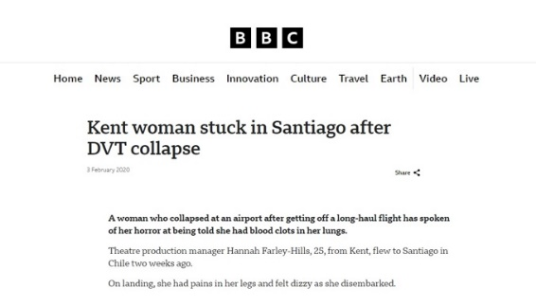

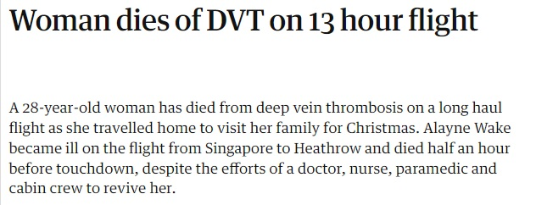

Ma attenzione perché ora vi diamo una notizia che non può non stupire: secondo alcuni studiosi (4) i passeggeri della prima classe e della classe business, i quali dispongono di sedili più ampi e comodi, sono anch’essi potenzialmente più a rischio. Per quale motivo? Perché viene loro offerto gratuitamente dell'alcol, che riduce i liquidi nel sangue, e inoltre essi tendono a rimanere più seduti durante i voli in quanto più comodi sulle loro “poltrone”.

Queste informazioni vennero diffuse dalla stampa inglese dopo che una donna che aveva volato **in prima classe** dagli Stati Uniti alla Gran Bretagna era deceduta il giorno successivo al viaggio e la causa del decesso venne attribuito specificatamente alla troppa immobilità durante il volo. Ann Price di 57 anni, iniziò a lamentarsi di non riuscire a respirare poco dopo essere tornata da una vacanza per l'anniversario di matrimonio con il marito, volando da Miami a Gatwick con la Virgin Atlantic. La signora Price, è deceduta il 26 febbraio 2012 all'ospedale di Grantham a causa di coaguli di sangue nei polmoni.

Nell’anno precedente la sua scomparsa il governo britannico proprio a seguito di una serie di decessi attribuiti alla DVT sui voli a lungo raggio, aveva emanato linee-guide su quali precauzioni adottare e nelle stesse veniva precisato che le persone con una storia passata di trombosi e le donne che seguono una terapia ormonale sostitutiva hanno un rischio maggiore di sviluppare la DVT. La signora Price aveva avuto un coagulo di sangue 20 anni prima dopo un'operazione e seguiva una terapia ormonale sostitutiva.

Ma il caso della signora Price smentiva clamorosamente la teoria della “sindrome da classe economica” in quanto metteva in rilievo che non solo chi viaggia in condizioni di ristrettezza sui posti in economica sia a rischio di trombosi venosa profonda. E dopo quell’incidente gli esperti rividero la loro teoria suggerendo che le persone che pagano le tariffe più alte potrebbero essere quelle più a rischio. Il volo della signora Price era durato “solo” sei ore e mezza. In merito a questo incidente la compagnia aerea coinvolta Virgin Atlantic tenne a precisare che a bordo dei suoi aerei viene dato lo stesso consiglio ai passeggeri di tutte le classi: muoversi in cabina e bere molti liquidi, evitando l'alcol. Quest’ultimo suggerimento -come è ben comprensibile- è più difficile da osservare per chi ha pagato una tariffa più alta e può godere di un catering più elevato con cibi e bevande gratis.

**L’odierno dilemma**. E’ facile osservare come al presentarsi degli incidenti DVT la compagnia aerea tende ad evidenziare che il consiglio dato è quello di non stare troppo seduti e evitare l’assunzione di alcol, ma alla luce dei recenti casi di turbolenze in volo, come conciliare questi suggerimenti?

Appare purtroppo evidente che il “progresso” fatto in aviazione commerciale con voli diretti senza scalo, che all’apparenza possono sembrare più attrattivi in quanto risaltano al massimo il primo vantaggio dell’aereo, la velocità, costituiscono un’arma a doppio taglio. Siamo in presenza di un corto-circuito:

• A fronte di tempi di volo ridotti, è indubbio che la politica dei voli a lungo raggio senza scalo, crea potenziali pericoli alla salute del passeggero (DVT). A tali pericoli si è sempre suggerito il movimento, oggi a fronte dei numerosi casi di turbolenza in volo non si può più far uso di un tale suggerimento.

Il dilemma non è di poco conto in quanto per rinnovare le flotte e dotarsi di velivoli a larga autonomia, le aerolinee hanno speso milioni di dollari e sperare in una inversione di tendenza è perlomeno illusorio. Tenere inoltre conto che ogni fermata intermedia viene a incidere sull’economia del volo.

Ora, premesso che un vuoto d’aria può accadere sia in un volo a lungo come a medio-corto raggio, il suggerimento più ovvio che si può dare è quello di rimanere con la cintura allacciata se siamo a bordo di un aereo che nel giro di due/tre ore ci porterà a destinazione.

Per chi invece si trova a bordo di un aereo per un volo di consistente durata (diciamo oltre le 4 ore) questi i suggerimenti forniti dagli esperti (ammesso che i vostri vicini di posto non vi mandino a quel paese):

1 – evitare di indossare stivali e non accavallare le gambe.

2 - piante dei piedi appoggiate al suolo, sollevare prima le punte e poi i talloni.  
3 – sollevare in modo alternato i piedi e far roteare le caviglie dall’interno verso l’esterno.  
4– sollevare le ginocchia portandole al petto, una per volta.  
5 – tenendosi appoggiati allo schienale della poltrona, flettere una gamba per volta, portando con l’aiuto di un braccio la gamba verso il gluteo.  
6 - Portare le calze elastiche durante il volo può essere d’aiuto.

Circa quest’ultimo punto gli esperti avvertono che le calze dovrebbero essere portate per tutta la durata del viaggio, dovrebbero essere lunghe, di prima classe e di compressione, esse aiutano il sangue a tornare rapidamente al cuore attraverso le vene profonde, impedendo che il sangue ristagni nelle vene superficiali e si attivi coagulando in modo inappropriato. (5)

In realtà un altro suggerimento ci sarebbe, ma crediamo siano ben pochi coloro che nel frenetico mondo odierno siano disposti ad applicarlo. Con l’aiuto di una buona agenzia di viaggi prendere in considerazione la possibilità di un itinerario *multi settoriale*. Così, ad esempio, un Milano-Tokyo potrebbe divenire un Milano-Istanbul-Mumbai-Bangkok-Tokyo. E’ solo un esempio che potrebbe venir trasposto ed applicato per qualsivoglia destinazione a lungo raggio. L’invito di avvalersi dell’agente di viaggio è dato dal fatto che per ogni settore bisognerà scegliere la tariffa più conveniente, cosa non facile per i non addetti ai lavori. Va altresì precisato che se tre fermate intermedie vi paiono troppe il numero si potrebbe pure ridurre a uno-due. In ogni caso non vi dovete sorbettare in una decina di ore senza scalo.

Un ultimo avviso questa volta destinato alle compagnie aeree: poiché come abbiamo evidenziato nel nostro precedente intervento il maggior numero di feriti e contusi (e talvolta anche di invalidi) si registra fra il personale di cabina bisognerebbe seriamente considerare l’ipotesi di dotare lo staff di cabina di un casco protettivo. Sono troppi ormai coloro che debbono lasciare il lavoro in anticipo a causa delle ferite riportate in servizio.

1. Newsletter n. 21.24 “Turbolenza in volo, approfondimento” datata 21 maggio 2024.
2. E’ da notare come malgrado il minimo numero di posti venduti nelle due classi (prima e business) questi posti generano complessivamente il 40-50% dei ricavi delle compagnie aeree.(Peter Morris, economista capo di Ascend, una società di consulenza aeronautica)
3. Il secondo titolo da noi ripreso è tratto dalla testata “The Guardian” del 24 dicembre 2001. La morte è avvenuta su un 747 della Singapore Airlines, in un volo dalla durata di 13 ore, da Singapore a Heathrow.
4. John Scurr, chirurgo consulente presso il Lister Hospital di Londra, esperto di DVT, <https://www.independent.co.uk/news/uk/home-news/firstclass-air-passenger-killed-by-blood-clots-5361655.html>
5. https://www.cmvm.com/viaggi-lunghi-e-trombosi-una-relazione-pericolosa/

***NL 23/2024***  *2 Giugno 2024*

[***www.air-accidents.com***](http://www.air-accidents.com)

***Elenco Newsletter emesse nel 2024 (scaricabili dal nostro sito)***

* NL 01/24 Primo grave incidente per l’Airbus 350 2 gennaio 2024
* NL 02/24 Haneda. Gli aerei operavano su due differenti frequenze 3 gennaio 2024
* NL 03/24 Haneda come Linate 8 ottobre 2001 4 gennaio 2024
* NL 04/24 Nuovi guai per il 737 6 gennaio 2024
* NL 05/24 737: una serie problematica 9 gennaio 2024
* NL 06/24 E L’Airbus prese il volo, ma… 14 gennaio 2024
* NL 07/24 Volo cancellato: 4 viti mancanti sull’ala 23 gennaio 2024
* NL 08/24 Il 737 MAX9 torna in servizio 19 febbraio 2024
* NL 09/24 Una inedita variante sui dirottamenti aerei 19 febbraio 2024
* NL 10/24 Bogus Parts, il mercato nero non si è mai fermato 23 febbraio 2024
* NL 11/24 Un volo che non doveva partire 26 febbraio 2024
* NL 12/24 Ancora un caso di bird-strike 9 marzo 2024
* NL 13/24 Dieci anni orsono: MH370 23 marzo 2024
* NL 14/24 Tre incidenti, una unica teoria 20 aprile 2024
* NL 15/24 Un nuovo caso di crew incapacitation 21 aprile 2024
* NL 16/24 Una investigazione da manuale 29 aprile 2024
* NL 17/24 Interferenze su GPS, sicurezza a rischio 2 maggio 2024
* NL 18/24 La compagnia più sicura 5 maggio 2024
* NL 19/24 Volare in FLY-BY-WIRE 16 maggio 2024
* NL 20/24 O l’elmetto o la cintura 21 maggio 2024
* NL 21/24 Turbolenza in volo, approfondimento 21 maggio 2024
* NL 22/24 Ustica e Israele 30 maggio 2024

*Per il suo contenuto “bipolare” questa newsletter è stata inviata anche agli iscritti di www.Aviation-Industry-News.com*

***Se volete conoscere in dettaglio come è ridotta oggi l’aviazione commerciale italiana:***

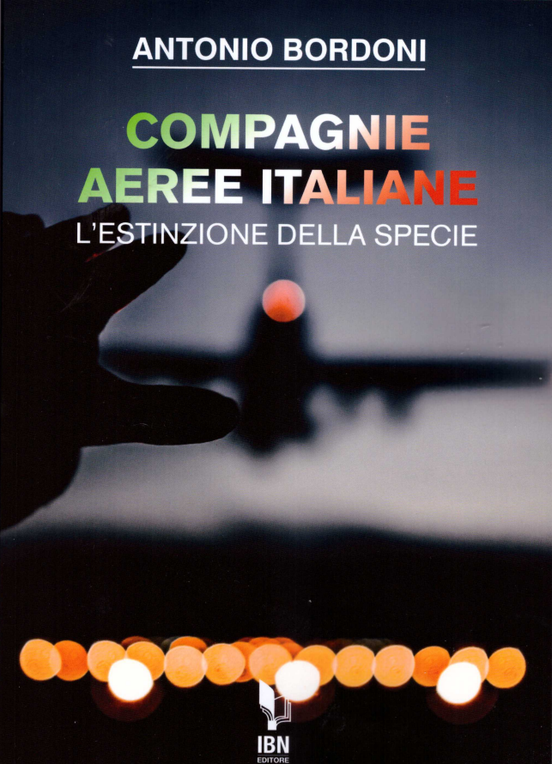

[***info@ibneditore.it***](mailto:info@ibneditore.it)

In questo libro il lettore troverà le tante, tantissime compagnie aeree italiane che *ci hanno provato*. Ma non si tratta di una elencazione alfabetica, stile enciclopedia in quanto abbiamo ritenuto fosse molto più interessante inquadrare la nascita (e la scomparsa) dei singoli vettori nel contesto storico che in quel momento caratterizzava l’aviazione commerciale la quale, come tutti sanno, ha vissuto molteplici cambiamenti: deregulation, la fine del cartello tariffario, la nascita del terzo livello, l’apparizione delle compagnie low cost, gli accordi code sharing... Il lettore inizierà il suo viaggio dall’aviazione commerciale degli anni del secondo dopoguerra per giungere fino ad oggi quando il nostro maggior vettore, quello una volta denominato di bandiera, è finito risucchiato nella galassia Lufthansa. Un libro che vi farà capire perché l’aviazione commerciale in Italia è scesa a livelli non certo degni di un Paese che fa parte del G7, un Paese che per i vettori aerei è ad alto rischio di mortalità.

*“Immergetevi nella lettura delle oltre cento compagnie nate nel nostro Paese, ma non meravigliatevi scoprendo quante nel 2023 rimangono ancora attive.”*

INVITIAMO I LETTORI DELLA NOSTRA NEWSLETTER A COMUNICARCI NOMINATIVI INTERESSATI A RICEVERE LA STESSA. L’ABBONAMENTO E’ COMPLETAMENTE GRATUITO E PUO’ ESSERE CANCELLATO IN QUALSIASI MOMENTO.

INVIARE RICHIESTE A: [antonio.bordoni@yahoo.it](mailto:antonio.bordoni@yahoo.it)